Дослідницька робота
з фізичної географії України
на тему: «Мій рідний край – село Дунаїв»

Вчитель географії
Дунаївського ЗЗСО І-ІІІ ст.
Димид Наталії Тарасівни

Львів – 2021
Дунаїв — село в Україні, Перемишлянському районі Львівської області, за 24 км від районного центру, у 36 км від залізничної станції Золочів. Населення становить 683 особи.
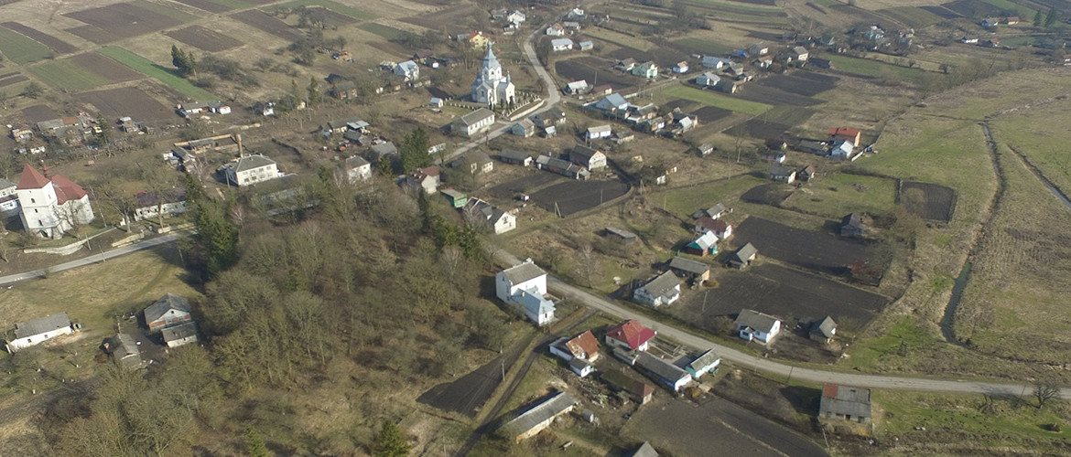
с. Дунаїв
Існують дві версії про походження назви села: перша — від назви «Дунай» — «місце, де є багато води або розливаються води»; друга — від імені людини — воєводи Дуная, який служив у володимирського князя Володимира Васильковича. Котра з них лягла в основу назви населеного пункту — невідомо.
Перша документальна згадка про с. Дунаїв датується 1386. У 1448 році король Казимир IV Ягеллончик підтвердив Магдебурзьке право Дунаєву (що твердило про те, що Дунаїв - місто).
Географічні дані:
- Географічні координати: 49°37′00″ пн. ш. 24°49′25″ сх. д.
- Середня висота над рівнем моря: 307 м
- Водойми: р. Золота Липа
- Відстань до обласного центру: 77 км
- Відстань до районного центру: 24 км
- Найближча залізнична станція: Золочів
- Відстань до залізничної станції: 36 км
Географічне положення. Село Дунаїв розташоване на сході Перемишлянського району та південному сході Львівської області на межі Бережанського району Тернопільської області та Золочівського району Львівської області. Межує на пн. із с. Смереківка, на пн-зх. с. Чемеринці, на пд-зх. с. Біле.
Село Дунаїв лежить у межах Західно-Подільського горбогір’я (Подільська висичина).
До поверхневих вод с. Дунаїв належать води річка Золота Липа, ставок (який в селі називають «Торфи», оскільки там багато торф’янику) і підземні води.
Довжина річки Золота Липа 85 км (разом із Західною Золотою Липою — 127 км), площа басейну 1440 км². Річкова долина переважно трапецієподібна, широка. Заплава двостороння, завширшки від 40 м до 1,5 км.
За народними переказами, назву річка отримала за добру воду, ніби настояну на цвіті липи. Так називали її Липа. Але одного разу у ній затонув татарський віз із золотом, і люди ще довго шукали золото у воді. Тому з того часу річку стали називати «Золотою Липою».
Рельєф Перемишлянського району сформувався внаслідок тривалого і складного геологічного розвитку. В рельєфі надовго зберігаються сліди тих подій і явищ, в результаті яких він виник, - змін клімату трансгресій і регресій морів, рухів земної кори тощо.
Характерною особливістю рельєфу є те, що у північній частині району проходить Головний Європейський вододіл. Він поділяє річки Балтійсього і Чорноморського басейнів. В межах району він проходить по лінії Залісся – Мостище – Лагодів і в напрямку на Золочів. На цьому відрізку вододіл тягнеться по заліснених вершинах Гологірського пасма, на якому знаходиться село Дунаїв.
Сам факт положення Перемишлянського району у смузі Головного Європейського вододілу визначає суттєві риси його рельєфу: район, як вододільний є досить піднятим над рівнем моря. Середня абсолютна висота району ≈ 380 м. поширені водно-ерозійні форми рельєфу.
Важливою рисою рельєфу є глибоке врізання річок, що викликає утворення вузьких, місцями каньйоноподібних долин, які ділять поверхню на плоскі межирічні пасма.
Характерні риси в єдності поверхні цієї височини пояснює спільна геологічна структура, а саме – слабо дислокованих пластів палеозойських, мезозойських і кайнозойських відкладів.
У тектонічному відношенні Перемишлянський район знаходиться на схилах Українського кристалічного щита, в межах Волино-Подільської частини Руської платформи. Через територію району проходить тектонічне порушення – Подільський вал.
Клімат району. Перемишлянський край розташований в помірному поясі. Клімат території помірно-континентальний. З відносно лагідною зимою і досить частими відлигами. Трохи тривалою весною, помірним теплим літом і теплою осінню.
Кліматичні умови формуються головним чином під впливом помірних повітряних мас. Процеси атмосферної циркуляції зумовлені проходженням циклонів та антициклонів з Атлантичного океану, Арктики та Азії, що приносять різні за властивостями повітряні маси.
Вітри з Атлантики приносять значну кількість вологи, швидку зміну погоди, спричиняють нестійкий сніговий покрив з розвитком циклонів на території Перемишлянщини взимку і восени встановлюється хмарна погода, бувають часті відлиги, влітку похолодання і дощі з грозами. З антициклонами пов’язана взимку ясна морозна погода, влітку безхмарна суха.
Температура залежить в основному від сонячної радіації. Певний вплив на формування кліматичних умов мають Карпатські гори, місцеве розчленування території.
Опади на території району розподіляються нерівномірно. Найбільша кількість опадів спостерігаються в літні місяці. Вони випадають у вигляді дощів. Найбільше опадів у вигляді снігу випадає у січні і лютому. Опади в загальному по території розподіляються від 600-790 мм на рік. Особливості клімату полягають в значному коливанні з року в рік погодних умов.
Особливості погоди кожної пори року:
- зима – м’яка, малосніжна, з нестійким сніговим покривом, з частими відлигами;
- весна – затяжна з поступовим наростанням температури;
- літо – помірно тепле, дощове з великою кількістю похмурих днів;
- осінь – затяжна, досить тепла і порівняно з літом відносно суха.
Ґрунтовий покрив с. Дунаїв. Темно-сірі опідзолені ґрунти і чорноземи опідзолені є найбільш поширеними. В долинах та заплавах річки залягають лучні-болотні ґрунти. Ці ґрунти вкриті звичайно злаково-осоковою рослинністю. Місцями вкрапляються і торфово-болотні ґрунти, які мають горизонт торфу, завтовшки від 20 до 50 см.
Корисні копалини: нерудні - пісок, глина, вапняк. торф.
Рослинний та тваринний світ. Село оточують широколисті ліси, які відзначаються великою різноманітністю порід, серед яких виділяються бук, граб, дуб, липа, береза та інші. Осоки переважають на вододільних ділянках і вершинах схилів села. Папороті ростуть в понижених більш вологих частинах схилів. На дні балок ростуть кущі і дерева з перевагою широколистих. З хвойних дерев поширені ялина, сосна і модрина. Вони ростуть на піщаних ґрунтах. Про велике поширення хвойних лісів в минулому свідчать мохи. Типові для цих лісів і шпильки хвойних дерев у торфовищах. Зараз штучно насаджена ялина, сосна і модрина.
Трав’яний покрив більш світлолюбивий, в ньому переважають проліски (які занесені до Червоної книги), папоротник, медунка, копитняк, фіалки та інші. Крім лісової рослинності, в долинах рік поширена лучна рослинність. Луки являють собою культурні рослини, що виникли на місцях вирубки лісу і очищення боліт.
Фауну села представляють ссавці. Птахи, риби, земноводні, плазуни, комахи та молюски. Серед диких ссавців значне поширення мають комахоїдні, хижі тварини, парнокопитні гризуни. З комахоїдних найбільш поширені кроти звичайні. Хижих представляють куниця лісова, куниця кам’яна, ласка, видра, борсук, лисиця. Парнокопитних є мало, серед них переважають дикий кабан і сарна.
Найбільше поширення мають гризуни: заєць, русак, білка звичайна, ондатра, нутрія, ховрах крапчастий, сліпець подільський, вовчок садовий. Щурі є сірі і водяні. Миші є польові, лісові і домашні. Комахоїдні тварини: землерийки, кріт, їжак.
Важливу роль у житті і господарській діяльності людини відіграють птахи: пищух, зозуля, синиця, ластівка, шпак, дятел, чиж, щиголь, одуд. На полях велику користь приносять граки, які знищують личинки і дорослих жуків, гусінь. Сова винищує мишоподібних гризунів і комах. Промислове і мисливське значення мають дикі качки, голиці, дикі голуби, деркач.
В річках і ставках є значні запаси риби. Серед рибних ресурсів найбільш поширений короп дикий, плітка, лящ, карась, лин. Найбільш цінною рибою є дзеркальний короп.
Люди розводять свійські тварини: корови, коні, кози, кролі; птахів: кури, качки, індики, гуси.
Визначні пам'ятки села Дунаїв:
- Церква Різдва Пресвятої Богородиці, збудована у 1913 році з білого каменю, який гарно обтесаний і щільно покладений і стіни храму. Це створює неповторну красу кам’яної споруди.
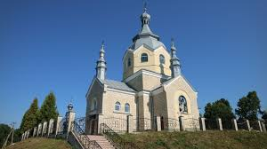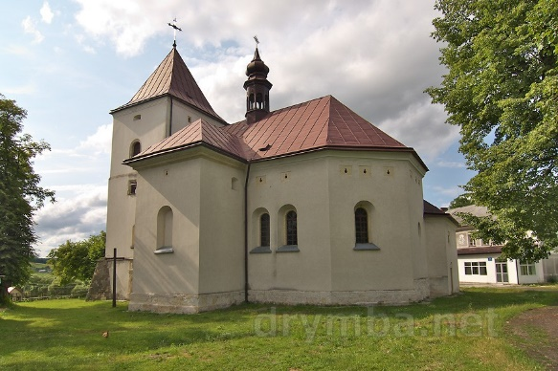
ц. Різдва Пресвятої Богородиці к. святого Станіслава єпископа
- Костел святого Станіслава єпископа. З XV ст. існував дерев'яний костел, який пізніше перебудували з каміння і збудували у формі хреста.
- Пам'ятник українському поету і художнику Т. Г. Шевченку (розташований в парку, в центрі села), відкритий 1961 року у місцевому парку. 1972 року внесений до реєстру пам'яток монументального мистецтва Перемишлянського району під охоронним №1640.
- Капличка св. Анни при в’їзді до Дунаєва з боку Чемеринець. 
Капличка св. Анни
- Пам’ятний камінь «Борцям за волю України» (розташований в парку, в центрі села).
- Меморіальна дошка Героям Небесної сотні. Встановлена 2015 році в парку с. Дунаїв.
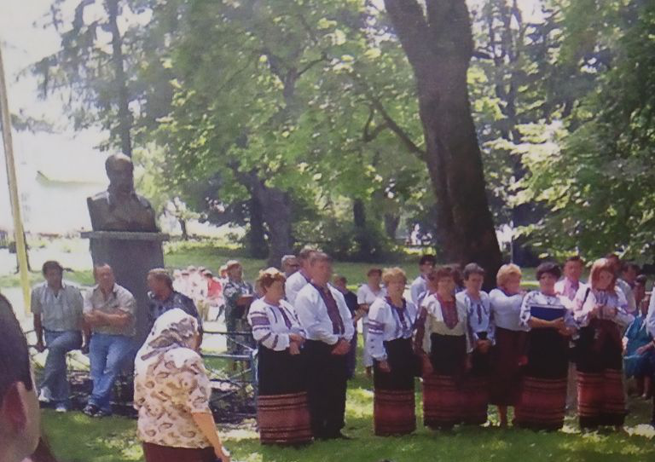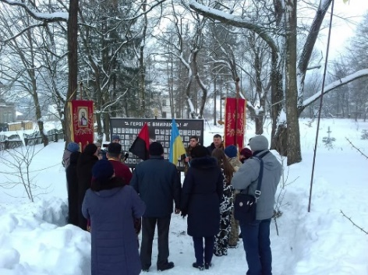
Пам'ятник українському поету Меморіальна дошка Героям і художнику Т. Г. Шевченку Небесної сотні.
- Дунаївський замок почав споруджуватися після того, як в 1424 році місто Дунаїв отримало Магдебурзьке право. Вперше замок згадується у 1466 році. У 1585 році Дунаїв був зруйнований татарами, замок спалений. Згодом фортецю відбудовують, а на її території влаштовують палац архієпископів Львова. У XVIII столітті укріплення занепадають, але на території замку споруджується бароковий палац Потоцьких. У 1915 році споруди на території замчища були зруйновані військовими діями. На території замчища залишилися лише руїни архієпископського палацу та інші невеличкі руїни, які були видимі до 1960 року, а у 1970-х роках залишки будівель остаточно розібрали.
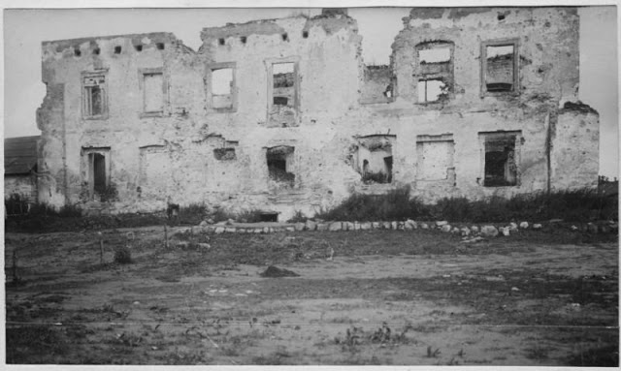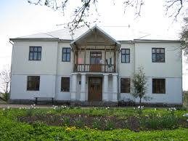
Дунаївський замок Дунаївська лікарня
- Дунаївська лікарня – це гордість села та невід’ємна частка його історії. Впродовж десятиліть вона користувалася великим попитом, сюди зверталися не лише тутешні мешканці села, а й жителі навколишніх сіл та міст. Лікарня знаходиться на території колишнього замку, їй належить майже 8 га землі та адміністративні будівлі (кухня, пральна, гаражі), сад, пожежна водойма (став) і т.д. Та, на превеликий жаль, після закриття лікарні, будівлі занедбані, а від навколишніх сіл до найближчої лікарні приблизно 25-40 км..
- Вохронка (Червона школа) – автрійська будівля, рік заснування невідомий. Тепер тут розташовані шкільні майстерні, спортзал і сільська бібліотека.
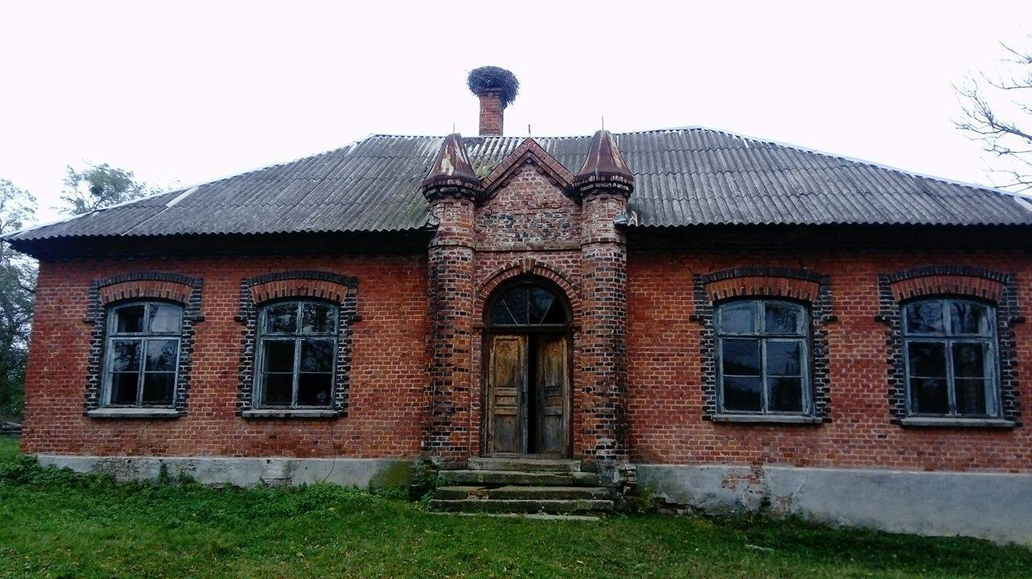
Вохронка

Список використаних джерел
- Василь Лаба. Історична топоніміка Перемишлянського району Львівської області від часів Ісуса Христа до ХХІ ст.: Краєзнавче дослідження. – Львів: Камула, 2007. – 152 с.
- Василь Лаба. Історія села Дунаїв – Львів: Камула, 2005. – 138 с.
- Географія: Львівська область 8-9 клас: Навчально-методичний посібник: О. І. Шаблій. Б. П. Муха, О. Р. Перхач, А. В. Гурин, М. В. Зінкевич. – Львів: Пролог, 1998. – 96 с.: іл.
- Козловський Б. Л. Дунаїв не забув, що містом колись був: Давня і новітня історія України у долях людей одного села / Козловський Б. Л., Лаба В. П., Жолінська-Канака М. М.; за редакцією Ю. Я. Бобало. Львів: видавництво Львівської політехніки, 2015. – 695 с.
- Краєзнавчий довідник Перемишлянщини / (Горбаль У., Курдина О. С., Яценко Б. Є., Демид Н. І., Баран М. М., Цястун П. П., Мельник Г. М., Гавришкевич С. В., Петрів Л. П., Штайн М. С.) під ред. Л. П. Іванчишин. – Львів: Проман., - 56 с.
- Михайло Русин. Храми Перемишлянщини – Львів: Камула, 2003. – 144 с.

